Урок учителя математики ГУО «Средняя школа № 14 г. Новополоцка» Бобровской Натальи Павловны
Класс: 9.
Тема урока: «Площадь круга. Площадь сектора».
№ урока по теме: урок №1 в теме «Площадь круга. Площадь сектора».
Тип урока: изучение нового материала.
Цель урока: к концу урока учащиеся будут знать вывод формулы площади круга, смогут решить задачи с помощью формул площади круга и площади сектора.
Задачи урока:
- создать условия для развития самостоятельной и творческой активности учащихся;
- создать условия для формирования ключевых компетенций учащихся: целеполагания, рефлексии, коммуникативных и исследовательских навыков.
Оборудование: Геометрия: учебное пособие для 9 класса учреждений общего среднего образования с русским языком обучения/ В.В. Казаков. – Минск: Народная асвета, 2019; чертежи к задачам; модели круга различных радиусов, изготовленные заранее из картона, ножницы, сервис Wordcloud.pro, смартфоны.
Девиз урока: Недостаточно только получить знания, надо найти им приложение.
ХОД УРОКА

№ п/п | Этап урока | Методы, приемы | Деятельность учителя | Деятельность учащихся
1. | Организационный момент | Диалог учителя с классом | Приветствует, проверяет готовность учащихся к уроку.  Гете однажды заметил: «Недостаточно только получить знания, надо найти им приложение». Так вот, давайте сегодня на уроке будем следовать этому совету писателя, будем активны, внимательны, будем поглощать знания с большим аппетитом, ведь они пригодятся вам в вашей дальнейшей жизни. | Консультанты докладывают о выполнении домашнего задания. Включаются в работу, записывают в тетради дату, слова «Классная работа».
2. | Актуализация знаний | Фронтальная работа, устно, кроссенс | 1) А начнем мы свою работу с устных заданий. На доске − рисунки различных фигур. Вычислите площади этих фигур.  10 3 10  30°  15 25 15  25  6 5 $5\sqrt{3}$  25 35 $5\sqrt{3}$  2) Беседа с классом:  - Что общего между данными фигурами?  - Что их разобщает?  - Дайте определение правильного n-угольника, вписанного n-угольника.  - Напомните формулу площади правильного n-угольника, вписанного в окружность  3) Настало время узнать тему сегодняшнего урока. Для этого я предлагаю вам кроссенс. Подумайте, какое слово должно стоять в центре вместо «?».  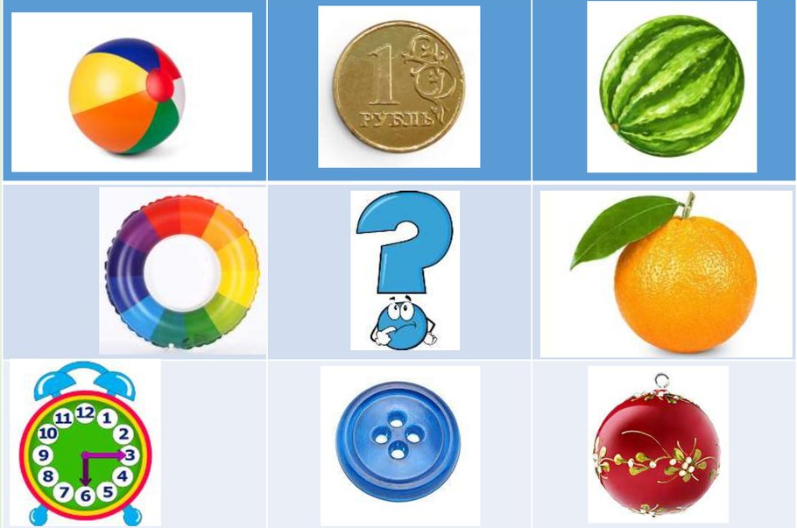  Учитывая устную работу и кроссенс, давайте сформулируем тему урока. Записываем в тетради «Площадь круга. Площадь сектора». | Устно считают. Поднимают руки, отвечают.  Поднимают руки. Предлагают варианты ответов (S= 75 ед.²); (разная форма). Дают определение.  Записывают на доске формулу.  Предлагают варианты ответов (круг).  Предлагают формулировку темы урока.
3. | Целеполагание и мотивация | Проблемная ситуация | Перед учащимися ставится проблемная задача.  Директору цирка потребовалось выяснить, сколько обивочного материала нужно заказать, чтобы целиком обтянуть арену для выступлений, радиус которой соответствует международным стандартам и равен 40 м.  - Можем ли мы сейчас ответить на вопрос задачи, чтобы помочь директору цирка?  - Как вы думаете, что необходимо знать, чтобы решить данную задачу?  - Так какая же цель нашего урока? | Отвечают (нет, не можем).  Отвечают (формулу площади круга).  Предлагают формулировку цели урока (получить формулы площади круга и сектора, научиться применять их при решении задач).
4. | Изучение нового материала | Изучение нового, частично-поисковый метод, работа в парах | 1) Задача о нахождении площади круга, как и длины окружности, решалась еще в древние времена. Были и практические, и научные подходы к ее решению. Сегодня мы рассмотрим некоторые из них. Представьте, что вы математики, ученые − исследователи древности. На прошлом уроке геометрии вы с помощью нитей и линеек установили связь между длиной окружности и ее диаметром, получили формулу длины окружности. А сейчас ваша задача – получить формулу площади круга. Линейкой и нитью площадь не измерить. Как же тогда получить формулу площади круга?  2) А сейчас мы разделимся на 2 группы исследователей.  - Первая группа выполняет следующее задание.  а) Разделить круг, изготовленный дома заранее, на 12 равных частей.  б) Разрезать круг на два полукруга.  в) Сделать надрезы от центра полукругов по радиусу к границе круга.  г) Полукруги ACB и ADB «распрямить» (насколько это возможно), закрашенные части одного полукруга вставить между белыми другого полукруга.  - Какую фигуру по форме напоминает полученная фигура?  - Чему будет равна длина основания этого параллелограмма?  - Что можно взять за высоту?  - Чему будет равна площадь «параллелограмма»?  - Равны ли площадь круга и площадь полученного «параллелограмма»? Почему? Какой можно сделать вывод?  - Вторая группа в это время вычисляла по формуле площадь правильного 12-угольника, вписанного в окружность, и площадь правильного 24-угольника, вписанного в окружность.  $S=12∙\frac{1}{2}R^{2}\sin{\frac{360°}{12}=6R^{2}∙\sin{30°=3R^{2}}}$.  $$S=24∙\frac{1}{2}R^{2}\sin{\frac{360°}{24}=12R^{2}∙\sin{15°=12R^{2}}}∙0,25882≈3,12R^{2}$$  3) Работа с учебником. | Высказывают предложения, обсуждая их.  Выполняют указанные действия.  Отвечают (параллелограмм).  Отвечают (длине полуокружности, т.е. $πR$).  Отвечают (радиус круга $R$). $S=πR∙R=πR^{2}$.  Отвечают (равны; это одна и та же фигура; $S_{круга}=πR^{2}$).  Вычисляют в тетради, записывают результат на доске. Замечают, что получены результаты, близкие к $S=πR^{2}$, т.к. $π≈3,14$.  Самостоятельно читают § 19. Записывают определение сектора и формулу для нахождения площади сектора в тетрадь.
5. | Физкультминутка |  | Упражнения для осанки, для глаз. | Выполняют вместе с физоргом.
6. | Формирование умений и навыков | Практический метод  Работа в парах | 1) Решить задачу директора цирка.  2) Решить устно задачи, сделать краткую запись в тетрадь.  а) Радиус круга равен 3 см. Найти его площадь.  б) Площадь круга равна 25$π$ ${см}^{2}$. Найти диаметр круга (проблемная ситуация). Выведите формулу нахождения площади круга через диаметр.  в) Дуга сектора равна 90°, а его радиус равен 4 см. Чему равна площадь сектора?  г) Дан треугольник со сторонами 1 см, 2 см, 3 см. Найти площадь круга, вписанного в треугольник и описанного около него (задача на внимательность, работает прием «лови ошибку»).  3) Решить задачи по готовым чертежам.  4) Решить задачи №288 (а); 292 (б) из учебника.  Для выполнивших все задания номер на 10 баллов: по рисунку найти площадь закрашенной части.  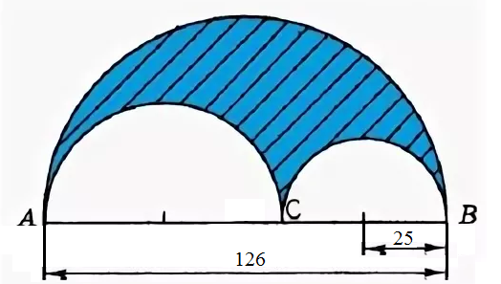 | Краткая запись в тетради.  Решают устно, кратко записывают в тетрадь.  Получают формулу $S=\frac{πd^{2}}{4}$.  Сталкиваются с проблемной ситуацией. Треугольника с такими сторонами не существует. Задача не имеет решения.  Работают в парах.  Первые решившие 3 ученика наделяются функцией учителя, в качестве консультантов проверяют решения у остальных.  Работают самостоятельно, 2 ученика за доской. Взаимопроверка тетрадей в парах.
7. | Информация о домашнем задании | Комментарий | Глава 4, § 19. № 288 (б); 293. | Записывают домашнее задание
8. | Подведение итогов урока, рефлексия | Беседа | Оценивание работы учащихся на уроке.  - Понравилось ли вам быть исследователями?  - Легко ли быть исследователем?  - Достигнута ли цель урока?  - Рефлексия: на смартфонах с помощью приложения https://wordcloud.pro/ru создать «облако слов» по теме урока.  Благодарит за урок. | Отвечают на поставленные вопросы.  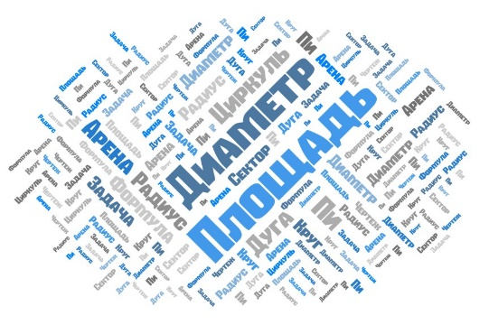  Создают «облако слов». Например, такое:

